Приложение 3
УТВЕРЖДЕНО
постановлением администрации Камышловского городского округа
от 09.04.2019 N 312

ПОЛОЖЕНИЕ
о проведении эстафеты на приз газеты «Камышловские известия»

1. Цель и задачи.
- Пропаганда физической культуры и спорта, здорового образа жизни.
- Выявление сильнейших команд.
2. Время и место проведения.
Эстафета проводится 1 мая 2019 года по улицам города Камышлова (маршрут указан в приложении № 2).
Регистрация заявленных команд с 09.00 до 11.00 часов на городской площади. Парад открытия эстафеты в 12.00 часов.
Начало соревнований в 12.30 часов.
3. Руководство подготовкой и проведением эстафеты.
Общее руководство подготовкой и проведением соревнований осуществляет организационный комитет непосредственное проведение возлагается на судейскую коллегию, главный судья соревнований – Черкасских А.Г., главный секретарь – Маркова А.Ю.

4. Участники соревнований.
4.1.К участию в эстафете допускаются спортсмены, обучающиеся, работающие, проживающие на территории г.Камышлова и Камышловского района, а также выпускники образовательных организаций г.Камышлова и Камышловского района. Исключение 8 группа.
4.2. Категории и возрастные группы участников.
Семейные команды.
1 группа. Семейные команды – 3 человека: папа (дедушка, брат, дядя 25 лет и старше ), мама ( бабушка, сестра, тетя , 18 лет и старше, ребенок до 7 лет включительно.
2 группа. Семейные команды – 3 человека: папа (дедушка, брат, дядя 25 лет и старше ), мама ( бабушка, сестра, тетя , 18 лет и старше) , ребенок 8-10 лет включительно.
Команды образовательных организаций основного образования и среднего профессионального образования.
3 группа. Команда одной образовательной организации - 5 мальчиков + 4 девочки 2007 г.р. и младше.
4 группа. Команда одной образовательной организации - 5 юношей + 4 девушки 2006 – 2005 г.р.
5 группа. Команда одной образовательной организации - 5 юношей + 4 девушки 2004 – 2003 г.р.
6 группа. Команда одной образовательной организации - 5 юношей + 4 девушки – 2002 – 2000 г.р.
Команды трудовых коллективов.
7 группа. Команды трудовых коллективов предприятий, организаций, учреждений, профессиональных союзов – 5 мужчин + 4 женщины не моложе 2000 года рождения!
Сборные команды.
8 группа. Сборные команды - 5 юношей + 4 девушки не моложе 2002 года рождения!
Пробег одним участником двух этапов и (или) в двух группах не допускается, исключение 1 группа (семейная команда). При соблюдении вышеперечисленных условий, количество команд, участвующих в эстафете не ограничено.

5. Награждение.
Команды, занявшие 1, 2, 3 места в каждой группе награждаются грамотами, медалями и кубками. Участники команд, занявшие 1 место награждаются подпиской на газету «Камышловские известия».

6. Порядок и сроки подачи заявок.
Подача заявок по установленной форме: семейные команды - приложение№ 1, команды образовательных организаций – приложение №1-а, команды трудовых коллективов – приложение №1-б, сборные команды – приложение №1-в на участие в эстафете и получение номеров осуществляется лично представителем команды до 25 апреля 2019 года в ДЮСШ (г.Камышлов, ул.Маяковского, 1, методический кабинет). Внимание! Заявки в группах 3-7 в день старта не принимаются возможны только изменения в ранее поданные. Достоверность информации, представленной в заявке подтверждается при необходимости соответствующими документами. Заявку на участие в 8 группе можно подать в день соревнований.
Справки по телефону: (834375) 2-50-70.
Списки участников и запасных эстафеты, сформированные на основании заявок буду опубликованы 26 апреля 2019 года на официальном сайте ДЮСШ http://kamsport.uralschool.ru .
7. Дополнительные условия.
В случае выявления нарушений требований настоящего Положения, Правил соревнований по лёгкой атлетике результат команды аннулируется.
Подача протестов производится в письменном виде, подаётся Главному судье в течение 15 минут после объявления предварительных результатов забегов эстафеты.
Настоящее Положение является вызовом на соревнование!

Приложение № 1 к Положению
о проведении традиционной лёгкоатлетической эстафеты на приз газеты «Камышловские известия»

Заявка на участие в традиционной лёгкоатлетической эстафете на приз газеты «Камышловские известия» 1 мая 2019г.
от семьи _________________________________________

№ этапа | Фамилия, имя участника | Дата рождения | Адрес проживания
1
2
3

За жизнь и здоровье своего ребенка отвечаю лично ________________/________________
расшифровка Подпись

Приложение № 1а к Положению
о проведении традиционной лёгкоатлетической эстафеты на приз газеты «Камышловские известия»

Заявка на участие в традиционной лёгкоатлетической эстафете на приз газеты «Камышловские известия» 1 мая 2019 г.
от _________________________________________
(наименование образовательной организации)

№ этапа | Фамилия, имя участника | Дата рождения | Допуск врача
Возрастная группа_____________________________

Всего допущено _________________ человек
Врач _____________________________________(____________)
Представитель команды_____________________ (____________)
Руководитель образовательного учреждения___________________ (___________)М.П.

Приложение № 1б к Положению
о проведении традиционной лёгкоатлетической эстафеты на приз газеты «Камышловские известия»

Заявка на участие в традиционной лёгкоатлетической эстафете на приз газеты «Камышловские известия» 1 мая 2019г.
от ______________________________________________
(название организации)

№ этапа | Фамилия, имя участника | Дата рождения | Место работы (для профессиональных союзов) | Должность | За свою жизнь и здоровье отвечаю лично
Представитель команды ___________________ /______________
Руководитель организации_________________/_______________
М.П.

Приложение № 1в к Положению
о проведении традиционной лёгкоатлетической эстафеты на приз газеты «Камышловские известия»

Заявка на участие в традиционной лёгкоатлетической эстафете на приз газеты «Камышловские известия» 1 мая 2019 г.
от команды ______________________________________________
(название команды)

№ этапа | Фамилия, имя участника | Дата рождения | Место работы, учебы | ОУ (для выпускников) | Место проживания | За свою жизнь и здоровье отвечаю лично
Представитель команды ___________________ /______________

Примечание: в названии и в экипировке сборных команды не допускается использование фирменных полных и сокращенных наименований предприятий, организаций, учреждений, находящихся на территории г.Камышлова и Камышловского района.

Приложение № 2 к Положению
о проведении традиционной лёгкоатлетической эстафеты на приз газеты «Камышловские известия»

Маршрут эстафеты.
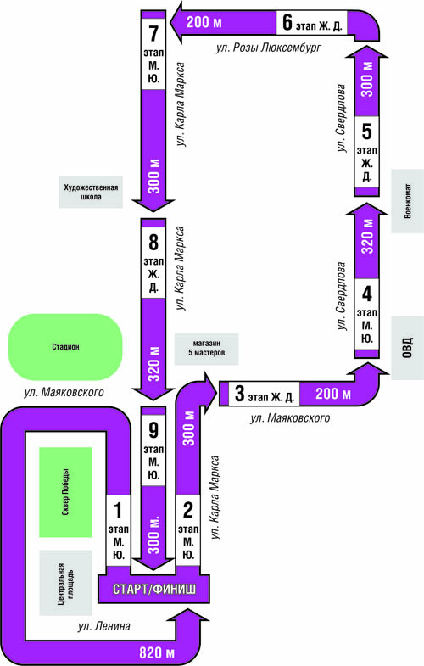

Маршрут эстафеты для семейных команд.

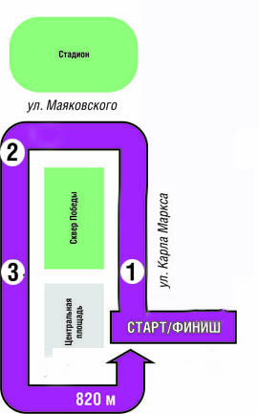

1 этап – «папа» - 420 метров
2 этап – «ребёнок» - 200 метров
3 этап – «мама» - 200 метров

